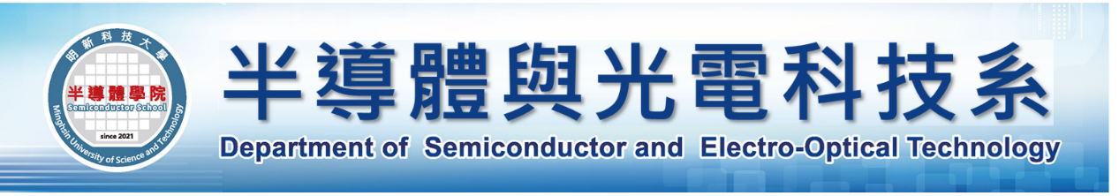
明新科技大學
半導體與光電科技系
專題題目：

學生學號/姓名：

指導老師：

日 期： 年 月

